Оглавление
ВВЕДЕНИЕ 5
1 ИСТОРИЯ РАЗВИТИЯ ТЕХНОЛОГИЙ СБОРА ДАННЫХ И СОВРЕМЕННЫЙ СТЕК 7
2 ИСТОЧНИКИ ДАННЫХ, МОДЕЛЬ СУЩНОСТЕЙ И СТРАТЕГИЯ ХРАНЕНИЯ 12
3 ETL, ОБРАБОТКА ПОТОКОВ И АНАЛИТИЧЕСКИЕ ВОЗМОЖНОСТИ СИСТЕМЫ СБОРА КАПИТАЛИЗАЦИИ КОМПАНИЙ 16
4 БЕЗОПАСНОСТЬ, ЭКСПЛУАТАЦИЯ И ДОРОЖНАЯ КАРТА РЕАЛИЗАЦИИ СИСТЕМЫ 22
ЗАКЛЮЧЕНИЕ 26
СПИСОК ИСПОЛЬЗОВАННЫХ ИСТОЧНИКОВ 28

ВВЕДЕНИЕ
Целью настоящего проекта является разработка и внедрение системы, обеспечивающей автоматизированный сбор, консолидацию и аналитическую обработку данных о капитализации публичных компаний за выбранные исторические и текущие периоды. Задача системы — одновременно поддерживать интеграцию с разнообразными публичными источниками (веб-страницы, открытые и закрытые API) и коммерческими базами данных по подписке, проводить приведение и нормализацию полученных данных к единой модели сущностей (идентификаторы компаний, валюты, временные метки), хранить как «сырые» входные записи для аудита, так и агрегированные временные ряды для аналитики, обеспечивать механизмы контроля качества (валидация, дедупликация, согласование данных) и предоставлять пользователям удобные интерфейсы для выборки, агрегирования и визуализации метрик капитализации.
Значимость проекта определяется необходимостью иметь надёжные непрерывные и ретроспективные метрики капитализации: инвесторы и аналитики нуждаются в исторических временных срезах для оценки трендов, расчёта доходностей и волатильности, проведения сравнительного и отраслевого анализа; риск-менеджмент опирается на корректные данные о капитализации для стресс-тестов и оценки контрагентов; регуляторы и корпоративные пользователи — для мониторинга существенных изменений и обнаружения аномалий. Проект ограничен рядом реалистичных факторов: юридическими условиями и лицензионными ограничениями поставщиков данных (ограничения на хранение, публичное распространение), ограничениями по частоте обновлений у источников, возможными задержками при передаче и обработке, а также финансовыми ограничениями, влияющими на глубину исторических данных в платных базах. В практическом выражении это означает, что архитектура должна предусматривать слои разграничения прав, хранение raw-данных для аудита, гибкую политику обновлений (приоритеты источников, отложенные обновления для платных API) и эксплуатационные меры по снижению влияния задержек на критичные аналитические сценарии; при этом проект целенаправленно ориентирован на достижение измеримых KPI, приведённых в Таблице 1.1.
Таблица 1.1 – Метрики и целевые значения
KPI (метрика) | Целевое значение (MVP) | Описание и метод измерения
Latency (время от события до доступности) | ≤ 5 минут для потоковых источников, ≤ 1 час для API с лимитами | Время между публичной меткой цены/капитализации и записью в OLTP/OLAP
Freshness (макс. возраст данных в основном разделе) | ≤ 1 час для интрадей, ≤ 24 часа для вторичных обновлений | Процент записей с возрастом ≤ порога
Coverage (доля инструментов) | ≥ 95% крупнейших компаний по рынку (по целевому списку) | Доля компаний из контрольного списка, для которых есть актуальные данные
Accuracy (доля совпадений при reconciliation) | ≥ 99% для совпадающих полей, <1% конфликты с ручной проверкой | Сравнение агрегированных значений между источниками и raw-логами
Availability (сервисная доступность) | 99.5% для API доступа к аналитике | Время доступности пользовательских API/дашбордов
Retention (срок хранения Raw/Processed) | Raw ≥ 3 года, Processed ≥ 7 лет (или холодное хранилище) | Политика хранения и возможности восстановления исторических срезов

1 ИСТОРИЯ РАЗВИТИЯ ТЕХНОЛОГИЙ СБОРА ДАННЫХ И СОВРЕМЕННЫЙ СТЕК
Эволюция технологий сбора данных представляет собой последовательный переход от простых, узкоспециализированных решений к сложным распределённым системам, ориентированным на устойчивость, воспроизводимость и контроль качества информации. На ранних этапах задача сбора данных сводилась к скачиванию HTML-страниц и извлечению текстовых фрагментов по заранее известной разметке. Такие решения были пригодны для одноразовых или ограниченных по масштабу задач и основывались на предположении о статичности структуры сайтов. Однако по мере усложнения веб-пространства и роста требований к актуальности и надёжности данных данный подход перестал соответствовать практическим потребностям.
Следующим шагом стало формирование более устойчивых методов парсинга, связанных с переходом от регулярных выражений к DOM-представлению документа. Использование структурного анализа HTML позволило повысить читаемость и поддерживаемость кода, а также снизить зависимость от незначительных изменений разметки. В этот период начали формироваться библиотеки и фреймворки, предоставляющие разработчику высокоуровневые абстракции для навигации по документу и извлечения данных. Одновременно стало очевидно, что веб-страницы являются лишь одним из источников информации, и всё большую роль начали играть программные интерфейсы, предоставляющие структурированные данные напрямую.
Распространение API в сфере финансовых и рыночных данных существенно изменило практики сбора информации. В отличие от веб-парсинга, API обеспечивают формализованный контракт, предсказуемую структуру данных и более высокую стабильность. Вместе с тем они привнесли новые ограничения, связанные с аутентификацией, платёжными моделями и лимитами на частоту запросов. Это потребовало учитывать эксплуатационные аспекты уже на этапе проектирования систем сбора данных, а не рассматривать их как вспомогательные детали.
Параллельно развивались технологии, направленные на обработку динамического контента. Активное использование клиентского JavaScript привело к тому, что значимая часть данных стала формироваться непосредственно в браузере пользователя. В результате классические HTTP-запросы перестали быть достаточными, и на практике получили распространение headless-браузеры и инструменты управления ими. Эти технологии позволили эмулировать поведение пользователя и извлекать итоговое состояние страницы после выполнения сценариев, что значительно расширило спектр доступных источников данных.
Переход к промышленному использованию технологий сбора данных привёл к пересмотру архитектурных подходов. Сбор перестал быть изолированной задачей и стал частью сквозного конвейера, включающего извлечение, проверку, нормализацию, хранение и аналитику. Для обеспечения надёжности и масштабируемости начали применяться очереди сообщений и системы оркестрации задач, позволяющие управлять зависимостями, повторными попытками и приоритетами обработки. Это ознаменовало отказ от простых скриптов в пользу распределённых сервисов с чётко определёнными зонами ответственности.
Существенные изменения произошли и в подходах к хранению данных. Практика использования единой базы данных для всех типов информации показала свою ограниченность, особенно при росте объёмов и разнообразия нагрузок. В ответ на это сформировалась концепция многослойного хранения, при которой транзакционные данные, аналитические агрегаты и сырые payload’ы размещаются в различных хранилищах, оптимизированных под конкретные сценарии использования. Такое разделение позволяет эффективно управлять компромиссами между производительностью, стоимостью хранения и масштабируемостью, как в примере на Рисунке 1.1. Отдельного внимания заслуживает эволюция форматов данных и управления схемами. По мере роста объёмов и числа источников простые текстовые форматы перестали удовлетворять требованиям по эффективности и совместимости. Появление колоночных и бинарных форматов стало ответом на необходимость экономичного хранения и ускоренной аналитической обработки. При этом гибкие форматы, такие как JSON, сохранили своё значение для хранения сырых данных и поддержки эволюции схем без немедленного пересмотра всей структуры хранилища.
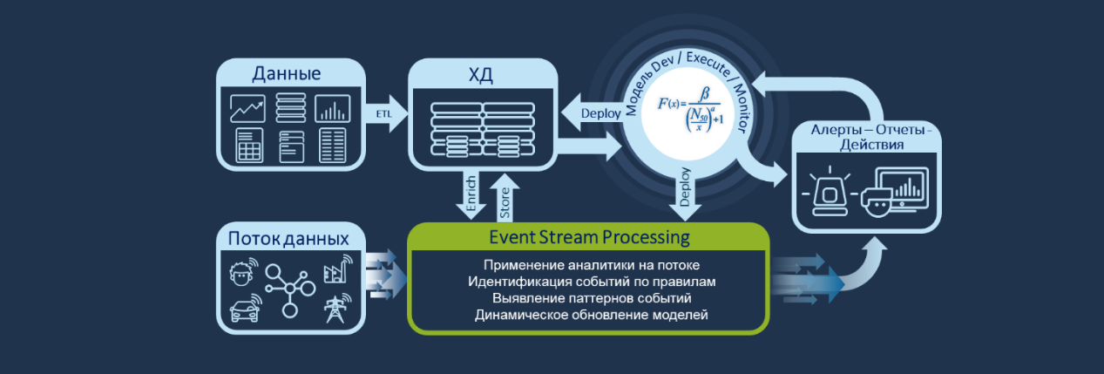
Рисунок 1.1 - Модель современной системы аналитики данных
Развитие архитектур неизбежно сопровождалось формированием практик наблюдаемости. Мониторинг, логирование и трассировка стали неотъемлемой частью систем сбора данных, поскольку без них невозможно обеспечить контролируемую эксплуатацию. Метрики производительности и качества данных позволяют своевременно выявлять деградации, а сквозная трассировка делает возможным восстановление пути отдельной записи через весь конвейер обработки. Накопление большого числа источников привело к необходимости формализованной обработки конфликтов и расхождений в данных. Современные системы ориентируются на сохранение исходных значений, явное указание источников и использование приоритетов при агрегации. Такой подход обеспечивает устойчивость к ошибкам и позволяет улучшать качество данных на основе накопленной истории несоответствий.
С усилением аналитических требований ключевым фактором стала временная согласованность данных. Для финансовых показателей принципиально важно учитывать момент формирования значения, время его публикации и возможные ретроспективные корректировки. Это привело к широкому применению моделей временных рядов и версионирования записей, а также к необходимости продуманного партиционирования и управления жизненным циклом данных.
Современный технологический стек систем сбора и аналитики данных представляет собой совокупность зрелых инструментов, каждый из которых решает строго определённую задачу. Асинхронные клиенты и браузерные движки отвечают за извлечение, брокеры сообщений — за транспортировку и буферизацию, фреймворки обработки — за трансформацию и контроль качества, а специализированные хранилища и аналитические движки — за долговременное хранение и анализ. В совокупности эти компоненты образуют адаптивную и устойчивую инфраструктуру. Примером может послужить фреймворка Apache Spark, архитектура которого представлена на Рисунке 1.2.
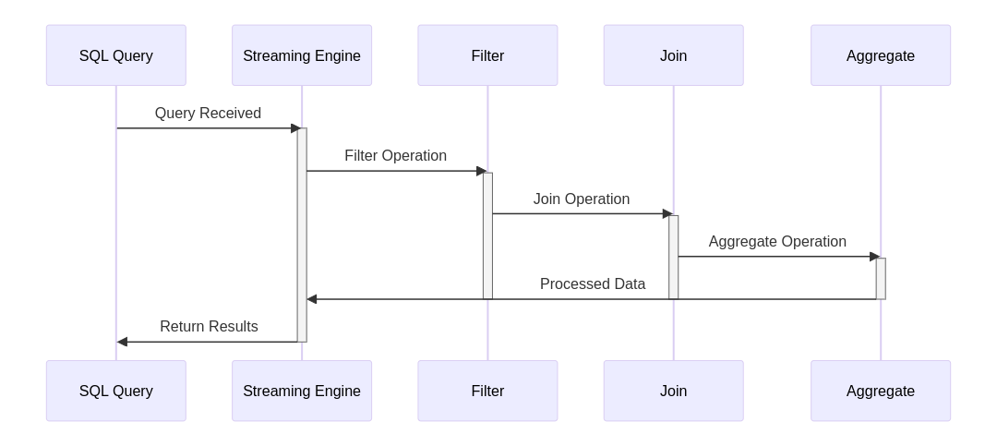
Рисунок 1.2 – Архитектурная модель фреймворка Apache Spark
Историческое развитие технологий сбора данных неразрывно связано с эволюцией организационных и эксплуатационных практик. Управление версиями адаптеров, регламенты реагирования на изменения источников и формализация требований к качеству данных стали обязательными элементами промышленной эксплуатации. Таким образом, современная система сбора данных является не только технологическим решением, но и результатом накопленного опыта в области процессов и управления.

2 ИСТОЧНИКИ ДАННЫХ, МОДЕЛЬ СУЩНОСТЕЙ И СТРАТЕГИЯ ХРАНЕНИЯ
В проекте, ориентированном на сбор и агрегирование метрик капитализации компаний, источники данных выступают не просто каналами поступления информации, а базовым уровнем доверия и управления качеством. Архитектура системы изначально строится с учётом того, что данные поступают из разнородных источников, отличающихся форматом, задержками, полнотой и степенью надёжности. К таким источникам относятся официальные биржевые API и торговые ленты, агрегаторы финансовых данных по подписке, публичные веб-ресурсы компаний и отраслевые порталы, а также внутренние или партнёрские базы данных, доступ к которым осуществляется через защищённые коннекторы. Каждый тип источника диктует собственные требования к способу извлечения, нормализации и хранению, что делает невозможным использование универсального подхода без потери качества.
Часть источников предоставляет строго структурированные временные ряды с точной отметкой времени формирования данных, другие доступны только в виде веб-страниц и требуют эмуляции браузера и последующего парсинга. Отдельную категорию составляют исторические выгрузки, которые охватывают большие периоды, но накладывают ограничения на объём и частоту запросов. В связи с этим ключевым принципом системы становится сохранение исходной природы данных и возможность восстановления любой агрегированной метрики до уровня первичного события.
Центральной сущностью доменной модели является компания как эмитент или юридическое лицо. Для корректного сопоставления данных из разных источников компания идентифицируется не одним, а набором устойчивых идентификаторов: международным кодом ценной бумаги, тикерами различных бирж, внутренними кодами поставщиков и собственным неизменяемым идентификатором системы. Такой подход позволяет минимизировать ошибки при объединении данных и учитывать случаи, когда разные источники используют различные обозначения одной и той же компании. Связанной сущностью является финансовый инструмент, представляющий конкретный листинг компании на определённой бирже и в конкретной валюте. Одна компания может иметь несколько инструментов одновременно, что принципиально важно для корректного расчёта капитализации. Для каждого инструмента формируется временной ряд записей капитализации, где фиксируется не только итоговое значение, но и исходные параметры расчёта: цена акции, количество акций в обращении, валюта, источник данных и метод вычисления. Каждая запись сопровождается двумя временными метками — временем публикации у источника и временем загрузки в систему, что позволяет корректно анализировать задержки и выполнять ретроспективную сверку данных.
Стратегия хранения данных основывается на многоуровневом подходе. В качестве основной реляционной базы используется PostgreSQL, обеспечивающая целостность справочников, связей и транзакций. Для работы с временными рядами применяется расширение, ориентированное на аналитические запросы и партиционирование по времени. Одновременно с этим все исходные payload’ы сохраняются в неизменяемом виде в виде JSON-документов, что позволяет в любой момент воспроизвести процесс обработки и пересчитать агрегаты при изменении логики или обнаружении ошибок источника.
Модель хранения включает несколько ключевых таблиц и хранилищ:
- справочные таблицы компаний и инструментов
- таблицу записей капитализации с привязкой ко времени и источнику
- хранилище сырых данных для аудита и восстановления
- вспомогательные таблицы для фиксации конфликтов и альтернативных значений.
Особое внимание уделяется механизму согласования данных между источниками. Для каждой записи сохраняется информация о первичном источнике и его приоритете. В случае расхождений система либо выбирает значение на основе заданной политики, либо фиксирует несколько вариантов с указанием уровня доверия. Это позволяет сохранять прозрачность расчётов и при необходимости проводить ручную проверку или пересмотр результатов. Отдельным слоем реализуется работа с валютами и курсами конвертации. В системе хранится история валютных курсов с указанием источника и времени получения, что обеспечивает воспроизводимость аналитических расчётов. Все операции пересчёта капитализации в базовую валюту могут быть повторены для любого исторического периода без потери точности.
Реализация коннекторов для извлечения данных выполняется на языке Go, что позволяет эффективно обрабатывать параллельные сетевые запросы и высокочастотные потоки данных. Для задач расширенной аналитики и возможного применения нейронных сетей используется Python. Взаимодействие между компонентами организуется через чётко определённые интерфейсы и очереди сообщений, где каждое событие содержит ссылку на сырые данные и минимальный набор атрибутов для маршрутизации. Производительность системы обеспечивается за счёт продуманного партиционирования и индексирования. Для таблиц временных рядов применяется разбиение по времени и рынкам, что ускоряет аналитические запросы и упрощает управление жизненным циклом данных. Для типовых отчётов используются материализованные представления, обновляемые по расписанию или инкрементально.
Важным аспектом архитектуры является аудит и воспроизводимость. Каждая стадия обработки сопровождается фиксацией версии кода, конфигурации и хэшей исходных payload’ов. Это позволяет восстановить полный путь формирования любой метрики капитализации — от первичного источника до итогового аналитического показателя. Политики хранения и резервного копирования формируются с учётом лицензионных ограничений и требований бизнеса. Сырые данные хранятся длительное время для целей аудита, тогда как детализированные агрегаты со временем архивируются или укрупняются. Регулярные резервные копии и тестирование восстановления являются обязательной частью эксплуатации системы и обеспечивают устойчивость проекта в долгосрочной перспективе.

3 ETL, ОБРАБОТКА ПОТОКОВ И АНАЛИТИЧЕСКИЕ ВОЗМОЖНОСТИ СИСТЕМЫ СБОРА КАПИТАЛИЗАЦИИ КОМПАНИЙ
Проектируемая система интернет-паука для сбора и анализа капитализации компаний опирается на классическую парадигму извлечения, преобразования и загрузки данных, дополненную механизмами потоковой обработки и аналитического слоя. В совокупности эти компоненты формируют сквозной конвейер данных, обеспечивающий непрерывное поступление информации из разнородных источников, её приведение к единому виду, сохранение исторической целостности и последующее использование в аналитических и прогнозных задачах. Особенностью данного проекта является ориентация не только на текущие значения капитализации, но и на корректную работу с временными срезами, пересчётами и запаздывающими обновлениями, характерными для финансовых данных.
ETL-процесс в рамках данной системы рассматривается не как единичная периодическая процедура, а как постоянно функционирующий набор логически связанных этапов, каждый из которых выполняет строго определённую роль. Извлечение данных осуществляется как из публичных веб-источников и программных интерфейсов, так и из коммерческих баз данных, предоставляющих информацию по подписке. Эти источники различаются по формату данных, частоте обновления, уровню детализации и степени надёжности, что накладывает дополнительные требования на этап преобразования.
На уровне архитектуры ETL-конвейер реализован в виде набора независимых, но согласованных сервисов. Компоненты извлечения ориентированы на максимальную изоляцию от внутренней модели данных системы: они получают информацию в исходном виде, фиксируют момент получения и сохраняют её без потерь. Преобразование данных выполняется уже после этого, на основании формализованных правил и с учётом приоритетов источников. Загрузка результатов в основные хранилища осуществляется только после прохождения всех проверок целостности и согласованности.
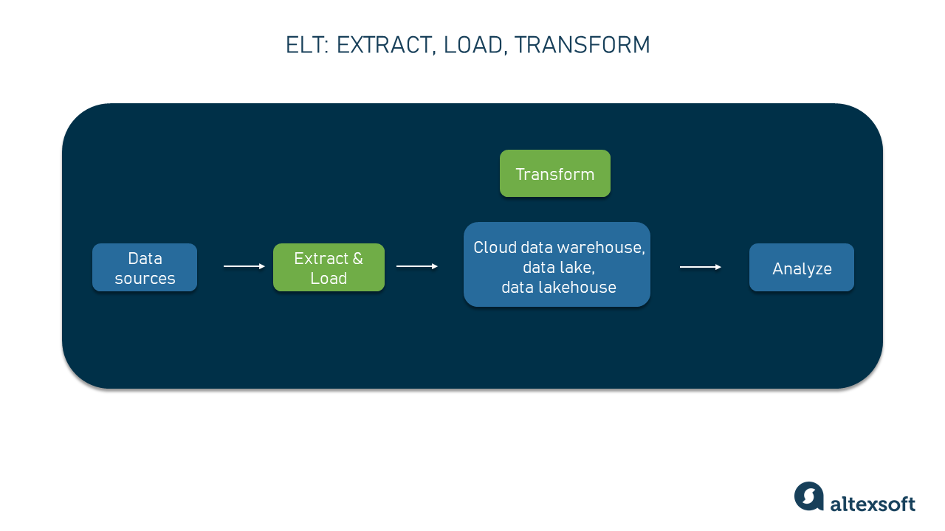
Рисунок 3.1 – Процесс ELT
Этап извлечения данных является входной точкой всей системы и во многом определяет её устойчивость и масштабируемость. В контексте анализа капитализации компаний источники данных обновляются асинхронно: одни публикуют новые значения несколько раз в день, другие — с задержкой в несколько часов или даже суток. Кроме того, коммерческие базы данных могут предоставлять скорректированные исторические значения, что требует повторной обработки уже загруженных периодов.
Для решения этих задач извлечение данных организуется в виде потоков событий. Каждое событие представляет собой факт получения набора данных из конкретного источника в определённый момент времени. Вместо того чтобы ожидать завершения полного цикла сбора, система фиксирует каждое поступление как независимую единицу, что позволяет немедленно сохранять данные и при необходимости запускать последующую обработку. Такой подход снижает риск потери информации и упрощает масштабирование при росте числа источников.
Особое внимание уделяется фиксации временных меток. Для каждого события извлечения сохраняется как фактическое время получения данных системой, так и временная привязка, указанная источником. Это позволяет в дальнейшем корректно восстанавливать историческую картину и различать момент публикации данных и момент их поступления в систему.
Этап преобразования является наиболее интеллектуально нагруженной частью ETL-процесса. Его основная задача заключается в приведении разнородных входных данных к единой модели сущностей и атрибутов, принятой в системе. Для показателей капитализации это означает унификацию валют, форматов числовых значений, идентификаторов компаний и инструментов, а также согласование периодов, к которым относятся данные.
Преобразование выполняется в несколько логических шагов. Сначала осуществляется синтаксическая нормализация, устраняющая различия форматов и кодировок. Затем проводится семантическая нормализация, в ходе которой данные сопоставляются с внутренними справочниками компаний и финансовых инструментов. На этом этапе могут выявляться расхождения, связанные с различными тикерами, альтернативными наименованиями или корпоративными событиями, такими как слияния и разделения компаний.
Отдельное место занимает процедура согласования данных из нескольких источников. Поскольку капитализация одной и той же компании может различаться в зависимости от методики расчёта или времени обновления, система использует механизм приоритетов источников. Каждый источник имеет заданный уровень доверия, и при наличии нескольких значений за один и тот же временной интервал выбирается наиболее приоритетное, при этом альтернативные значения сохраняются для последующего анализа и аудита.
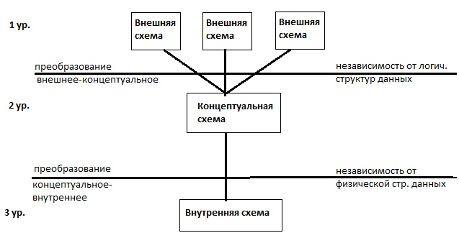
Рисунок 3.2 – Схема процесса нормализации данных
Загрузка данных в целевые хранилища осуществляется после завершения всех этапов преобразования и проверки качества. При этом система разделяет оперативные и аналитические нагрузки. Актуальные значения капитализации и последние исторические данные сохраняются в транзакционном хранилище, оптимизированном для частых обновлений и выборок по конкретным компаниям или инструментам. Более глубокая история переносится в аналитические слои, предназначенные для агрегированных запросов и построения временных рядов.
Особенностью загрузки является необходимость поддержки пересчётов. Если источник предоставляет уточнённые данные за прошлые периоды, система не просто добавляет новые записи, а корректно обновляет существующие, сохраняя информацию о версии и источнике изменения. Это позволяет отслеживать эволюцию данных и при необходимости восстанавливать предыдущие состояния.
Для обеспечения целостности используются транзакционные механизмы базы данных и дополнительные проверки на уровне прикладной логики. Каждая операция загрузки сопровождается логированием и может быть воспроизведена или откатана в случае обнаружения ошибок.
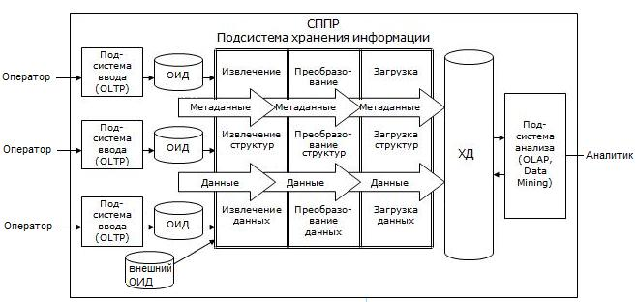
Рисунок 3.3 – Архитектура хранилища данных
Помимо классического пакетного ETL, система поддерживает элементы потоковой обработки данных. Это особенно важно для сценариев мониторинга, когда требуется оперативно отслеживать резкие изменения капитализации или аномалии в данных. Потоковая обработка позволяет реагировать на события практически в реальном времени, не дожидаясь завершения полного цикла агрегации.
В рамках потоковой обработки данные после извлечения и первичной нормализации могут направляться в отдельный контур, где выполняются быстрые расчёты и проверки. Результаты таких вычислений используются для формирования оперативных показателей и сигналов, например, для уведомлений или обновления дашбордов. При этом потоковая аналитика не подменяет основной аналитический слой, а дополняет его, предоставляя предварительную информацию до завершения полного цикла обработки.
Финальным этапом жизненного цикла данных является аналитический слой, который предоставляет пользователям и внешним системам доступ к результатам обработки. Аналитические возможности системы ориентированы на работу с временными рядами капитализации, сравнительный анализ компаний и рынков, а также выявление долгосрочных трендов. Историческая полнота данных позволяет проводить ретроспективные исследования и оценивать динамику показателей на различных временных горизонтах.
Отдельное внимание уделяется воспроизводимости аналитических результатов. Все расчёты выполняются на основе зафиксированных данных с явным указанием версии и временного среза. Это особенно важно в финансовой аналитике, где результаты могут использоваться для принятия управленческих или инвестиционных решений. Возможность точно указать, на каких данных и из каких источников был получен тот или иной показатель, повышает доверие к системе и облегчает аудит.
В перспективе аналитический слой может быть расширен за счёт использования методов машинного обучения и нейросетевых моделей, реализуемых на базе Python. Такие модели могут использовать накопленные временные ряды для прогнозирования капитализации или выявления нетипичных паттернов поведения рынка, при этом основная ETL-инфраструктура остаётся неизменной и служит надёжным источником данных для обучения и валидации моделей.

4 БЕЗОПАСНОСТЬ, ЭКСПЛУАТАЦИЯ И ДОРОЖНАЯ КАРТА РЕАЛИЗАЦИИ СИСТЕМЫ
Проектирование и внедрение системы сбора и аналитики капитализации компаний неразрывно связано с вопросами безопасности, эксплуатационной устойчивости и планомерного развития решения. В отличие от учебных прототипов, промышленная система, работающая с финансовыми данными, должна обеспечивать контролируемый доступ, защиту информации и предсказуемое поведение при отказах отдельных компонентов. Кроме того, жизненный цикл такого решения предполагает постепенное расширение функциональности, что требует формализации этапов реализации.
Информационная безопасность рассматривается как совокупность мер, обеспечивающих защиту данных на всех этапах их жизненного цикла — от получения из источника до использования в аналитике. Особенностью проекта является одновременная работа с открытыми и коммерческими данными, распространяемыми по лицензии. Это накладывает ограничения на способы хранения, обработки и последующего предоставления информации. Контроль доступа реализуется многоуровнево. На уровне источников обеспечивается защита учётных данных, используемых для подключения к API и коммерческим базам. Эти данные изолируются от прикладного кода и хранятся в защищённом виде. На уровне хранилищ применяется разграничение прав, при котором каждому сервису предоставляется минимально необходимый набор привилегий.
Ключевые уровни контроля доступа включают:
- доступ к источникам данных и ключам подключения
- доступ к слоям хранения (сырые, обработанные, аналитические данные)
- доступ к аналитическим интерфейсам и отчётам.
Защита данных при передаче и хранении является обязательным требованием системы. Все взаимодействия между компонентами выполняются по защищённым каналам связи, что снижает риск перехвата или подмены информации. Критически важные данные и метаданные могут дополнительно защищаться средствами шифрования, что обеспечивает базовое соответствие требованиям информационной безопасности без чрезмерного усложнения архитектуры.
Наряду с конфиденциальностью важнейшим аспектом является целостность данных. Искажение финансовых показателей, даже в небольшом объёме, может привести к существенным аналитическим ошибкам. Для этого каждая запись снабжается метаданными, позволяющими отследить её происхождение, время получения и этапы обработки. Такая цепочка происхождения данных делает возможным аудит и восстановление хода обработки при возникновении спорных ситуаций.
Для повышения надёжности применяется разделение сырых и обработанных данных. Исходные payload’ы сохраняются в неизменном виде, что позволяет повторно выполнить преобразования и проверить корректность ETL-процессов. Этот подход соответствует принципам воспроизводимости и существенно повышает устойчивость системы в долгосрочной перспективе. Эксплуатация системы предполагает её непрерывную работу в автоматическом режиме. В этих условиях ключевую роль играет мониторинг состояния компонентов и качества данных. Система проектируется таким образом, чтобы большинство типовых сбоев не приводило к остановке обработки.
Мониторинг (Рисунок 4.2) охватывает:
- доступность и производительность сервисов
- задержки поступления данных от источников
- полноту охвата компаний и инструментов
- частоту пересчётов и корректировок данных.
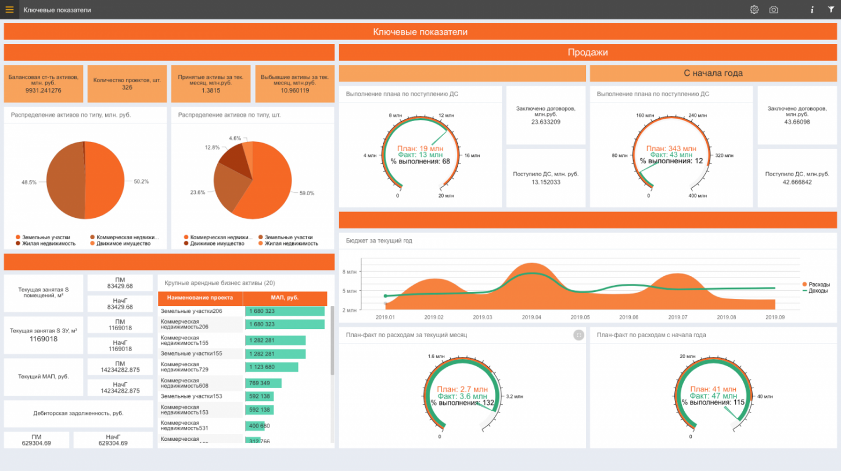
Рисунок 4.1 – Пример дашборда с метриками
Эксплуатационная модель включает централизованное логирование и журналирование событий. Это обеспечивает прозрачность работы системы и упрощает диагностику инцидентов. При временной недоступности отдельных источников система продолжает работу, фиксируя сбой и автоматически возобновляя загрузку данных после восстановления доступа.
Система проектируется с учётом принципов отказоустойчивости. Пример такой системы представлен на Рисунке 4.2. Компоненты ETL-конвейера изолированы таким образом, чтобы сбой одного модуля не приводил к каскадному отказу всей системы. Например, проблемы на аналитическом этапе не блокируют извлечение и сохранение сырых данных. Механизмы идемпотентности и повторной обработки позволяют безопасно перезапускать отдельные этапы без риска дублирования или потери информации. Это особенно важно при работе с потоками данных и при пересчёте исторических периодов.
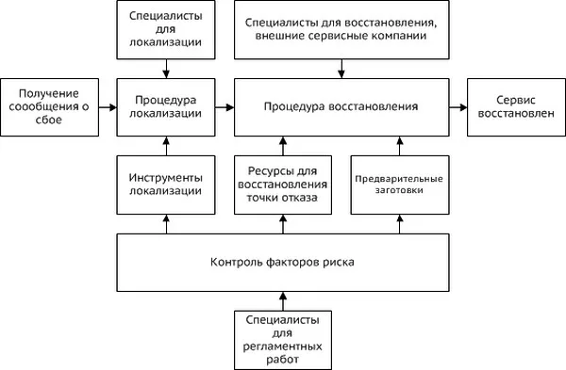
Рисунок 4.2 – Схема сценариев отказов и восстановления работы системы
Реализация системы рассматривается как поэтапный процесс. На начальном этапе создаётся базовый ETL-конвейер и подключается ограниченное число источников, что позволяет проверить архитектурные решения и стабильность обработки. Далее расширяется охват данных и внедряется аналитический слой, ориентированный на работу с временными рядами и агрегированными показателями.
Заключительные этапы дорожной карты связаны с оптимизацией эксплуатации и развитием интеллектуальных возможностей системы. По мере накопления данных становится возможным применение более сложных аналитических и прогнозных моделей. При этом базовые архитектурные принципы и требования безопасности остаются неизменными, обеспечивая преемственность и устойчивость решения.

ЗАКЛЮЧЕНИЕ
В ходе выполненной работы была разработана концепция и проработана архитектура системы сбора и аналитической обработки данных по капитализации компаний. Цель проекта заключалась в создании надёжного и масштабируемого конвейера, способного работать с разнородными источниками, включая публичные веб-ресурсы, биржевые API и коммерческие базы данных по подписке. В рамках исследования были сформулированы требования к качеству данных и предложена доменная модель, обеспечивающая корректную временную привязку и воспроизводимость результатов.
Особое внимание уделено вопросам хранения и обработки информации. Были описаны подходы к нормализации и согласованию данных, а также определены слои хранения, соответствующие различным типам нагрузки. Выбор технологического стека, включающего Go, Python и PostgreSQL, позволяет обеспечить баланс между производительностью, гибкостью аналитики и надёжностью транзакционной обработки. Отдельно рассмотрены эксплуатационные и юридические аспекты функционирования системы. В работе обозначены принципы разграничения доступа, управления секретами и защиты данных при передаче и хранении. Хранение неизменяемых сырых данных и фиксация метаданных обработки создают основу для аудита и корректного пересчёта агрегированных показателей при изменении исходной информации.
Реализация проекта предполагается поэтапной, начиная с развёртывания базового конвейера и подключения ключевых источников данных, с последующим расширением аналитического слоя и функциональных возможностей системы. На каждом этапе рекомендуется контролировать основные показатели эффективности, такие как задержка обновления данных и полнота покрытия, что позволяет своевременно корректировать архитектурные и организационные решения. В практическом плане предложенная архитектура формирует основу для создания устойчивого источника исторических и актуальных метрик капитализации компаний, пригодного для аналитических и управленческих задач. Дальнейшее развитие проекта связано с переходом к инкрементной реализации, тестированию и подготовке решения к промышленной эксплуатации.

СПИСОК ИСПОЛЬЗОВАННЫХ ИСТОЧНИКОВ
- Клеппманн М. Проектирование систем обработки данных: пер. с англ. — М.: ДМК Пресс, 2019.
- Таненбаум Э. С., ван Стеен М. Распределённые системы: принципы и парадигмы: пер. с англ. — 2-е изд. — СПб.: Питер, 2013. — 576 с.
- Документация языка Python. Python 3 Documentation — Официальная документация. — Режим доступа: https://docs.python.org/3/ Дата обращения: 01.11.2025
- Документация языка Go. The Go Programming Language Documentation — Официальная документация. — Режим доступа: https://go.dev/doc/ Дата обращения: 05.11.2025.
- PostgreSQL Global Development Group. PostgreSQL Documentation. — Официальная документация. — Режим доступа: https://www.postgresql.org/docs/ Дата обращения: 08.11.2025

